Dressurlehrgang bei
Rieke Schnieder
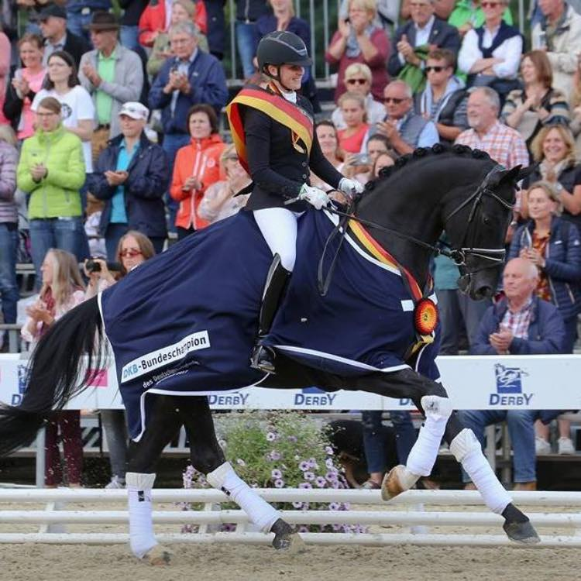

Am Freitag 13.04.2018 (ab 16:00 Uhr) und Samstag 14.04.2018 (ab 11:00 Uhr) findet auf der Anlage des RC Helle ein Dressurlehrgang bei Rieke Schnieder statt.

Anforderungen: selbstständiges Lösen der Pferde
30 min. Einzelunterricht, Kosten für den Lehrgang 90,00 €
Fremdreiter sind herzlich willkommen, müssen aber 20,00 € Hallennutzungsgebühr bezahlen (110,00 €)

Anmeldungen mit Telefonnummer und Leistungsstand des Reiters/Pferd werden ab sofort verbindlich unter welkera@gmx.de angenommen.

Max: 10 Teilnehmer

